**Yandex Tracker** — это мощный инструмент для управления проектами, который позволяет эффективно организовать работу команды, отслеживать выполнение задач и автоматизировать рутинные процессы.

**Основные функции Yandex Tracker**

**1. Создание и отслеживание задач:**

В Yandex Tracker каждая задача имеет отдельную страницу, где можно указать описание, чеклисты, ответственных, сроки выполнения и ссылки на связанные задачи.

Удобно запрашивать данные, обсуждать детали и согласовывать результаты. Все заинтересованные автоматически получают уведомления о новых комментариях.

**2. Создание документации:**

В Tracker можно вести документацию, добавляя заметки и файлы к задачам. Это позволяет хранить всю необходимую информацию в одном месте.

**3. Управление ролями участников:**

В Tracker можно назначать роли и права доступа для участников проекта. Это помогает контролировать, кто имеет доступ к определенной информации и задачам.

**4. Использование Agile:**

Tracker поддерживает гибкую методологию разработки. Можно группировать задачи в спринты и отслеживать их на Agile-досках.

**5. Автоматизация и шаблоны:**

Для автоматизации работы с задачами можно использовать триггеры и автодействия. Также доступны шаблоны для однотипных задач или комментариев.

**Руководство по созданию задач для пользователя Yandex Tracker**

**Начало работы**

**1. Регистрация и настройка:**

- Зарегистрируйтесь в Yandex Tracker с помощью аккаунта на Яндексе или рабочего аккаунта.

- Создайте организацию и настройте очередь — рабочее пространство для задач, объединенных общим процессом или продуктом.

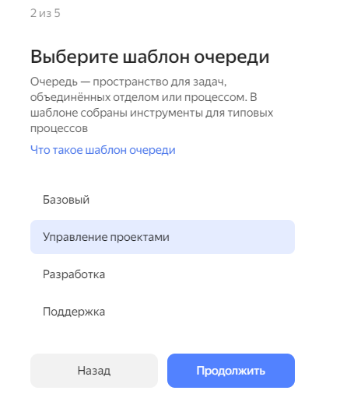

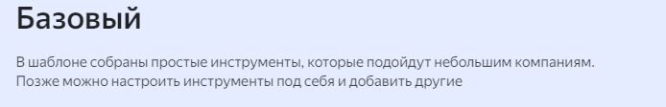 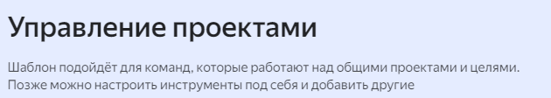 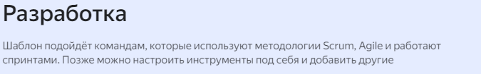 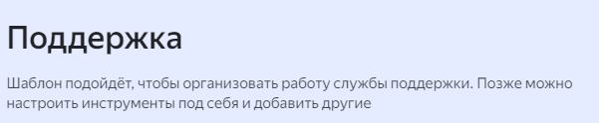

-Назовите очередь и её ключ

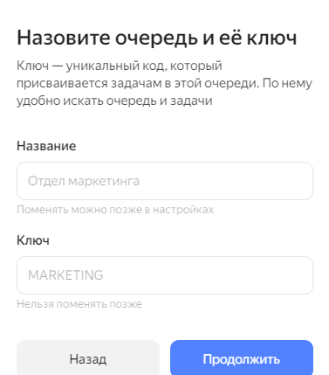

-Настройте доступ очереди

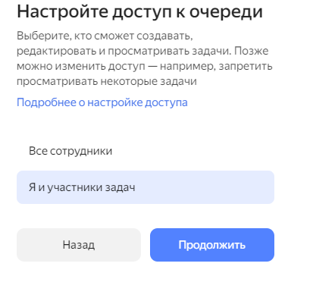

-Добавьте коллег

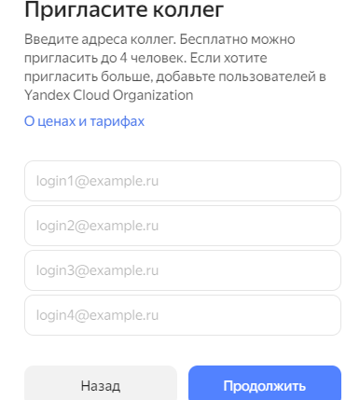

**2. Создание задачи:**

- Перейдите в меню задачи и нажмит на кнопку "Создать задачу" и заполните необходимые поля: название, описание, сроки выполнения и ответственных.

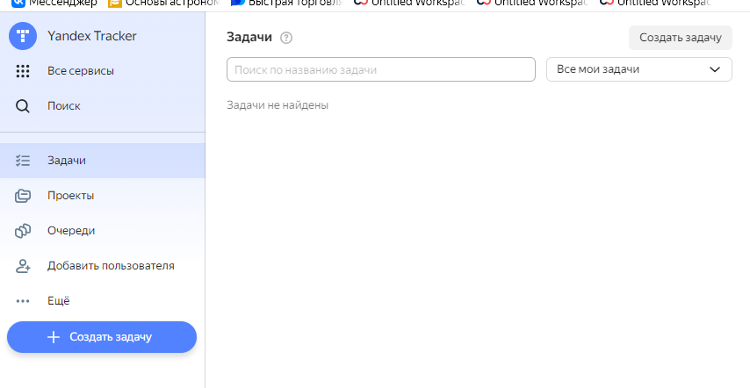

- Добавьте чеклисты, исполнителей и файлы, если это необходимо.

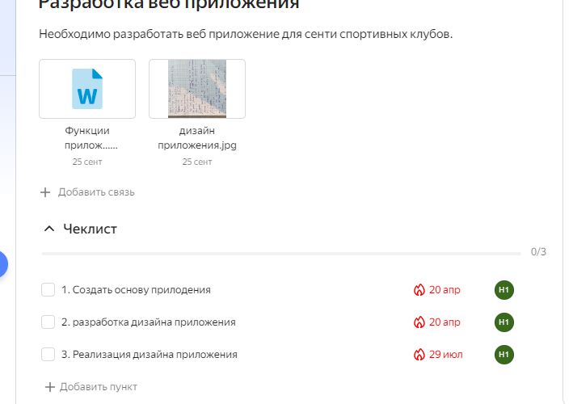

**3. Отслеживание задач:**

- Используйте фильтры для поиска задач по различным параметрам.

- Следите за выполнением задач на доске задач и дашборде.

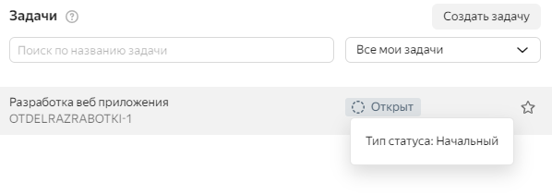 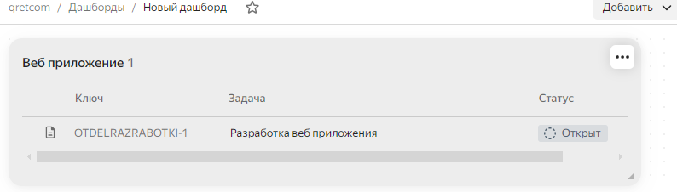

**4. Управление ролями:**

- Назначайте роли и права доступа для участников проекта.

- Контролируйте, кто имеет доступ к определенной информации и задачам.

**5. Автоматизация процессов:**

- Настройте триггеры и автодействия для автоматизации работы с задачами.

- Используйте шаблоны для однотипных задач или комментариев.